

**REPÚBLICA DE ANGOLA**

**MINISTÉRIO DAS TELECOMUNICAÇÕES, TECNOLOGIAS DE INFORMAÇÃO E COMUNICAÇÃO SOCIAL**

**MINISTÉRIO DA EDUCAÇÃO**

**INSTITUTO DE TELECOMUNICAÇÕES**

**ITEL**

**Relatório do Projeto de Aptidão Profissional**

**(PAP)**

**Sistema de Gestão de seguros para automóveis**

Luanda, 2022



INSTITUTO DE TELECOMUNICAÇÕES

ITEL

DEPARTAMENTO DE INFORMÁTICA

**Sistema de Gestão de seguros para automóveis**

**(Auto seguro)**

Módulos de: **Gestão de Utilizadores e seguros de Automóveis**

Nome: Isaac Isvaldo Pimentel Bunga

Nº de processo 12741

Orientador: Valeriano Messele

**DEDICATÓRIA**

Eu dedico este projecto ao ITEL por ter me dado um ensinamento técnico e profissional durante 4 anos, nesses anos acadêmicos tive muitos professores excelentes que me ajudaram a crescer social e profissionalmente, hoje estou a demostrar o meu aprendizado construindo um projecto.

**AGRADECIMENTO**

Eu agradeço primeiramente a Deus por ter me dado saúde e proteção durante a elaboração do presente relatório, agradeço aos professores que me ajudaram para o desenvolvimento saudável do projecto, agradeço também aos meus pais por terem me ajudado sempre direta e indiretamente.

**RESUMO**

O Seguro Automóvel é um dos seguros mais populares em qualquer parte do mundo e visa proteger o seu automóvel de vários riscos, sendo os mais comuns, o choque, a colisão, as lesões corporais, o incêndio, o furto ou roubo. Sendo um bem indispensável da vida moderna, é crucial que o automóvel tenha uma boa protecção contra terceiros e contra danos próprios.

O Sistema de gestão de seguros de automóveis garante que os danos causados a terceiros e os danos causados à própria viatura tenham maior assistência, de forma rápida e atempada resolução do seu sinistro. O sistema é composto por três núcleos cruciais: a parte do Cliente , (desfrutando da seguradora da melhor maneira possivel), a parte técnica “oficinas” onde são resolvido os problemas do clientes e a parte “Administrativa” aonde é feito todo o gerenciamento do sistema.

Palavras chaves: Sistema, Seguro, Automóvel.

**ABSTRACT**

Car Insurance is one of the most popular insurances anywhere in the world and aims to protect your car from various risks, the most common being shock, collision, personal injury, fire, theft or robbery. Being an indispensable asset of modern life, it is crucial that the car has good protection against third parties and against self-injury.

The car insurance management system guarantees that damages caused to third parties and damages caused to the vehicle itself have greater assistance, in a quick and timely way to resolve your claim. The system is made up of three crucial cores: the Customer part, (enjoying the insurance company in the best possible way), the technical part "workshops" where customer problems are solved and the "Administrative" part where all the management of the system.

Keywords: System, Insurance, Automobile.

**LISTAS DE SIGLAS E ABREVIATURAS**

**Auto seguro** – É o codinome do sistema, com o significado de seguros de automoveis;

**API** – Application Programming Interface;

**Back-end** – parte secundária, parte de suporte ou parte de retaguarda.

**Bootstrap** – (framework de desenvolvimento CSS e JS);

**CSS** – (Cascading Style Sheet);

**Front-end** – interface frontal ou parte frontal;

**GUI** – (Graphical User Interface).

**HTML** – (Hypertext Markup Language);

**JS** – (JavaScript);

**MVC** – Modal View Controler;

**PAP** – Projecto de Aptidão Profissional;

**SQL** – (Structured Query Language);

**UML** – (Unified Modeling Language);

**WWW** – World Wide Web;

LISTAS DE FIGURAS

Figura 1 - Arquitectura Lógica 22

Figura 2 - Arquitectura Física 23

Figura 3 - Actor (Utilizador Normal) 25

Figura 4 - Actores (Administrador e Utilizador Permitido) 25

Figura 5- Diagrama de Caso de Uso 26

Figura 6- Camada de Apresentação 28

Figura 7 - Formulário de Listagem de Utilizadores 29

Figura 8 - Camada de Negócio 30

Figura 9 - Diagrama de Classes do Módulo de Segurança 31

Figura 10 - Diagrama da Base de Dados do Módulo de Segurança 32

Figura 11 - Diagrama de Caso de Uso do Sistema 34

Figura 12 - Padrão MVC do Sistema 36

Figura 13 - Formulário de login administrativo 37

Figura 14 - Camada de Negócio 38

Figura 15 - Mapa Mental 39

Figura 16 - Diagrama de Classes do Sistema 40

Figura 17 - Diagrama da Base de Dados do Sistema 41

Figura 18 - Anexo 01 As sete maravilhas de Angola 46

Figura 19 - Anexo 02 Formulário de Contacto 47

Figura 20 - Anexo 03 Código referente ao formulário de Cadastro 48

**LISTAS DE TABELAS**

Tabela 1 - Requisitos Funcionais 17

Tabela 2 - Requisitos Não Funcionais 18

Tabela 3 - Requisitos de interface 18

Tabela 4 - Tecnologias de Desenvolvimento 19

Tabela 5 - Tecnologias de Modelagem 20

Tabela 6 - Ferramentas Utilizadas 21

Tabela 7 - Requisitos Funcionais do Módulo de Segurança 24

Tabela 8 - Gestão de Utilizadores 27

Tabela 9 - Fluxo de Eventos Principal 27

Tabela 11 - Gestão Administrativa 34

Tabela 12 - Fluxo de Eventos Principal 35

**ÍNDICE GERAL**

**1.** **INTRODUÇÃO** 12

1.1 **Considerações Iniciais** 12

1.2 Problemática 13

1.3 Justificativa 13

1.4 Inovação 14

1.5 Impacto 14

1.6 Objectivos 14

Estrutura do Relatório 15

**2.** **REQUISITOS DO SISTEMA** 17

**3.** **TECNOLOGIAS E FERRAMENTAS** 19

**3.1** **Tecnologias Utilizadas** 19

3.2 Tecnologias de Desenvolvimento 19

3.3 Tecnologias de Modelagem 20

**3.4** **Ferramentas Utilizadas** 21

**4.** **ARQUITECTURA DO SISTEMA** 22

**4.1** **Arquitectura Lógica** 22

**4.2** **Arquitectura Física** 23

**5.** **MÓDULO DE GESTÃO DE UTILIZADORES** 24

**5.1** **Objectivo do Módulo** 24

5.2 Requisitos Funcionais do Módulo de Segurança 24

**5.3** **Identificação dos Atores** 24

**5.4** **Modelagem** 25

**5.5** **Diagrama de Caso de Uso** 25

**5.6** **Camada de Apresentação** 28

**5.7** **Camada de Negócio** 30

**5.8** **Diagrama de Classes do Módulo de Segurança** 31

**5.9** **Camada de Persistência** 31

**5.10** **Diagrama da Base de Dados do Módulo de Segurança** 32

**6.** **MÓDULO ADMINISTRATIVO** 33

**6.1** **Objectivo do Módulo** 33

**6.2** **Requisitos funcionais do Módulo Administrativo** 33

**6.3** **Modelagem** 33

**6.4** **Diagrama de Caso de Uso** 33

**6.5** **Camada de Implementação** 35

**6.6** **Camada de Apresentação** 37

**6.7** **Camada de Negócio** 38

**6.8** **Mapa Mental (Ilustração)** 39

**6.9** **Diagrama de Classes do Sistema** 40

**6.10** **Camada de Persistência** 40

**6.11** **Diagrama da Base de Dados do Sistema** 41

**7.MÓDULO DE GESTÃO DE SEGURO DE AUTOMÓVEIS** 42

**7.1** **Objectivo do Módulo** 42

**7.1** **Requisitos funcionais do Módulo Apólice** 42

8. CONCLUSÕES E RESULTADOS OBTIDOS 43

**8.1** **Conclusões** 43

**8.2** **Resultados Obtidos** 43

**9** **PERSPECTIVAS FUTURAS** 44

**9.1** **Perspectivas Futuras** 44

**10.** **BIBLIOGRAFIA** 45

11. **ANEXOS** 46

# **INTRODUÇÃO**

# **Considerações Iniciais**

Actualmente as tecnologias estão sempre em desenvolvimento , as linguagens de programação estão num nível muito revolucionário como o Node.js, EJS etc., o acesso à tecnologia está mais facilitado, é comum que mais pessoas se interessem pela área, ainda mais considerando uma remuneração mais atrativa.

A tecnologia vem influenciando a nossa vida constantemente, mudando completamente todo o mundo. Ela proporciona uma grande revolução na sociedade, melhorando o modo de vida e de pensar das pessoas. A internet se popularizou, e fornece uma infinidade de conteúdos, facilitando uma maior busca por informações.

# Problemática

Independentemente de morar em uma cidade grande e usar seu carro todos os dias, ou morar em uma cidade menor e pegar a estrada aos finais de semana; não importa a frequência com que alguém usa o carro, é importante sempre estar preparado para pequenos ou grandes imprevistos envolvendo seu veículo porque incidentes ocorrem até mesmo com condutores precavidos, inclusive por não podermos nos responsabilizar pelas outras pessoas.

A probabilidade de haver sinistros, ou seja, assidentes de viação, tem sido muito recorrente no nosso dia a dia. Sendo o automóvel um bem indispensável da vida moderna, é crucial que o automóvel tenha uma boa protecção contra terceiros e contra danos próprios. Nesse caso, o fato é que dirigir sempre nos deixa expostos a riscos e, por isso, é tão importante preocupar-se com a proteção e as condições do seu veículo. Para garantirmos a segurança das viaturas e dos segurados, tudo depende na qualidade, e o tempo limite de solucionar o problema; e o tempo limite de execução depende dos métodos que as seguradoras usam para solucionar os problemas do seus assegurados, pensando em melhorar esse cenário, a fim de proteger-se e oferecer maior segurança a todos ao seu redor é preciso ter um sistema capaz de otimizar este processo .

# Justificativa

As pessoas que contam com um seguro resolvem esses imprevistos de forma imediata e obtém respostas/soluções rapidamente, simples e sem muita burocracia; o que faz com que a prestação que o segurado paga à seguradora -prêmio- seja realmente conveniente e proveitosa.

A “Auto seguro “dará aos seus clientes a oportunidade de se sentirem seguros e vai minimizar as possiveis despesas originadas em caso de sinitro e acima de tudo vai pode otimizar as demandas tanto para a seguradora como tambem para os nossos segurados

Missão: Melhorar o Uso de um seguro auto.

Visão: Possiblitar que os segurados sejam localizados com precisão.

Meta: Daqui há 1 ano desenvolver o sistema para albergar mas entidades .

# Inovação

O sistema permitirá que os clientes tenham uma Conta “ seguro auto” para que eles possam se comunicar, o sistema também terá uma área de estatística aonde serão mostradas as províncias/municipio com mais sinistralidade notificada, estatistica de tipo de seguro que os segurado mais optam isso de acordo com as suas necessidades

# Impacto

Atualmente, o número de carros que circulam pelas ruas e estradas não é proporcional ao número de pessoas que possuem um seguro para seu automóvel. Todos sabemos da importância de ter proteção para estar prevenido;para tal o auto seguro alem de garantir a segurança dos seu segurados ,tambem garante a localização de sinistralidade com maior precisão ,diminuindo assim o número de acidentes não resolvido.

# Objectivos

Objectivo geral: Desenvolver o Sistema de Gestão de seguros de automóveis.

Objectivos Específicos:

Os objectivos específicos do sistema descrevem as etapas que devem ser alcançadas durante a construção do projecto, a seguir estão listados os objectivos específicos do projecto:

* Construir um sistema deste o Front-end até ao Back-end;
* Construir um sistema seguro e confiável.
* Criar os actores que interagem com o sistema;
* Criar os módulos do sistema;
* Descrever as tecnologias e ferramentas usadas para construção do sistema;
* Fazer a modelagem do sistema;
* Fazer o estudo do caso do sistema;
* Fazer os requisitos do sistema;
* Implementar as tecnologias de desenvolvimento web;
* Implementar conteúdos relevantes ao sistema;

# Estrutura do Relatório

O presente Relatório está constituído por 10 capítulos dentre os quais são destacados os seguintes:

**Capítulo 1**: neste capítulo será desenvolvido assuntos inerentes as descrições introdutivas do projecto, contendo os seguintes temas: Considerações Iniciais, Problemática, Justificativa, Inovação, Objectivos Gerais, Objectivos Específico e o próprio tema Estrutura do Relatório.

**Capítulo 2**: neste capítulo serão abordados assuntos inerentes aos requisitos do sistema, as condições necessárias para o funcionamento do sistema, este capítulo é constituído pelos seguintes temas: Requisitos Funcionais, Requisitos não Funcionais e Requisitos de Interface, todos representados numa tabela.

**Capítulo 3**: neste capítulo serão abordados assuntos inerentes as tecnologias e ferramentas usadas para construção do projecto, os programas responsáveis para a modelagem e o Desenvolvimento do Sistema. O capítulo é constituído por dois temas consecutivo e os seus respectivos subtemas: Tecnologias Utilizadas (Tecnologias de Desenvolvimento e Tecnologias de Modelagem), Ferramentas Utilizadas.

**Capítulo 4**: neste capítulo serão abordados assuntos inerentes as arquitecturas do sistema, descrevendo a sua estrutura lógica e física. Este capítulo é constituído pelos seguintes temas: Arquitecturas Lógica e Arquitectura Física.

**Capítulo 5**: neste capítulo serão desenvolvidos assuntos inerentes ao módulo de utilizadores que constitui o sistema, o módulo de utilizadores que é o módulo onde se destacam a criação e a gestão dos usuários do sistema contendo o módulo de segurança que é onde se aplicam as técnicas usadas para garantir a separação dos usuários normais com o administrativo, descrevendo as suas funcionalidades, os seus requisitos, de acordo com as exigências do sistema. O capítulo é constituído por sete temas consecutivos com os seus respectivos subtemas: Objectivo do Módulo, Requisitos Funcionais do Módulo de Segurança, Identificação dos Actores, Modelagem (Diagrama de Caso de Uso do Módulo de Utilizadores), Implementação (Formulário de Listagem dos Utilizadores), Camada de Negócio (Diagrama de Classes do Módulo de Segurança), Camada de Persistência (Diagrama de Base de Dados do Módulo de Segurança).

**Capítulo 6**: neste capítulo será desenvolvido assuntos inerentes ao módulo administrativo, este é o módulo que tem o controlo total do site e que trata da segurança do site. O capítulo é constituído por sete temas consecutivos com os seus respectivos subtemas: Objectivo do Módulo, Requisitos Funcionais do Módulo Administrativo, Identificação dos Actores, Modelagem (Diagrama de Caso de Uso do Sistema), Camada de Implementação (Diagrama de Classes do Sistema), Camada de Persistência (Diagrama de Base de Dados do Sistema).

**Capítulo 7**: neste capítulo serão desenvolvidos assuntos inerentes as conclusões obtidas durantes a elaboração dos capítulos, descrevendo os resultados obtidos dos estudos e das pesquisas que foram feitas durante a criação do relatório e do projecto. Este capítulo é constituído pelos seguintes temas: (Conclusões e Resultados obtidos).

**Capítulo 8**: neste capítulo serão tratados ligeiramente assuntos inerentes as técnicas que poderão ser usadas futuramente para o melhoramento do projecto. Este capítulo é constituído pelo tema (Perspectivas Futuras).

**Capítulo 9**: neste capítulo serão demostradas as referências dos conteúdos que foram usados para construção do presente relatório e do projecto.

**Capítulo 10**: neste capítulo serão anexados conteúdos relevantes que estão ligado à ao projecto.

# **REQUISITOS DO SISTEMA**

|  |  |
| --- | --- |
| Requisitos Funcionais | |
| Requisito | **Descrição** |
| Gerir Utilizadores no Sistema | O administrador do sistema gere o fluxo do sistema, podendo os utilizadores normais ter acesso privilegiado ao sistema, ver conteúdo do sistema, fazer consultas, enviar seu e-mail para receber novidades. |
| Cadastrar ,Atualizar, Eliminar e Editar dados do sistema, (CRUD) | O administrador tem a obrigação de fazer a gerencia do sistema |
| Gerenciar conta de usuario | O administrador poderá gerir as contas seguro dos usuários, podendo ver quantos usuários se cadastraram para obter a sua conta seguro |
| Gerencia do Tecnico | O Tecnico podera Gerir as notificações e fazer o tratamento dos mesmos. |
| Gerar Relatório | O sistema tem a capacidade de gerar relatório por género e tipo de seguro .Relatorio Das Atividades Semanal,Mensal e Anual. |

Tabela 1 - Requisitos Funcionais

|  |  |
| --- | --- |
| Requisitos Não Funcionais | |
| Requisito | **Descrição** |
| Implementar linguagens de desenvolvimento | O sistema Auto seguro será desenvolvida para Web (EJS, CSS, JS e Node.js). |
| Assegurar as contas dos Usuários | As senhas dos usuários serão criptografadas automaticamente e o administrador não poderá ter o acesso. |
| Armazenar os dados do sistema | Os dados dos utilizadores serão armazenados no servidor MySQL usando a linguagem (SQL) |
| actuar os processos do sistema | Todas as funcionalidades do sistema serão tratadas no servidor utilizando o express (Node.js). |
| Classificar Províncias | O sistema terá classificação automática dos municipios de acordo com os locais da sinistralidade. |

Tabela 2 - Requisitos Não Funcionais

|  |  |
| --- | --- |
| Requisitos de interface | |
| Requisito | **Descrição** |
| Embelezar o sistema | A Seguro Auto terá uma estrutura com interface gráfica amigável. |
| Estruturar o sistema | A estrutura do sistema terá um formato de carácter responsivo, para computadores e telefones. |
| Agrupar as cores do sistema | O sistema terá um agrupamento de cores único para cada módulo mudando apenas as partes necessárias para diferencia-los. |

Tabela 3 - Requisitos de interface

# **TECNOLOGIAS E FERRAMENTAS**

# **Tecnologias Utilizadas**

|  |  |
| --- | --- |
| Tecnologias de Desenvolvimento | |
| Tecnologias | **Descrição** |
| EJS | (JavaScript Embedded): Um arquivo EJS contém código escrito na linguagem templating JavaScript (EJS) incorporada, que é utilizada para gerar marcação HTML usando JavaScript. Ele inclui tags que o mecanismo EJS substitui por informações de um banco de dados para produzir um tempo de execução. |
| CSS | (Cascading Style Sheet): Mecanismo para adicionar estilo num documento, no projecto foi usado o CSS para estilizar as páginas HTML; |
| Js | (JavaScript): Linguagem de programação interpretada estruturada, no projecto foi usado a linguagem, no projecto foi usado a linguagem JS para por algumas páginas interativas; |
| Bootstrap | (Framework Front-end): projecto foi usado a framework Bootstrap para facilitar a criação, estilização e a interação das páginas do site |
| Node.js | (O Node.js é um ambiente de execução na porta 80 padrão,baseado na pilha da web aberta (HTML, CSS e JS). Ou seja, é uma plataforma em que é possível criar aplicações Javascript sem depender de um browser para a execução. |
| Leaflet.js | Serviço de pesquisa e visualização de mapas e imagens de satélite, no projecto foi utilizado a API do Leaflet.js para ajudar nas localizações dos clientes em caso de sinistro. |
| SQL | (Structured Query Language): Linguagem de Consulta Estruturada ou SQL, no projecto foi usado a linguagem SQL para a construção da base de dados. |

Tabela 4 - Tecnologias de Desenvolvimento

|  |  |
| --- | --- |
| Tecnologias de Modelagem | |
| Tecnologias | **Descrição** |
| Draw.io | Tecnologia de modelagem, o programa draw.io foi usado para criação de alguns diagramas e das arquiteturas do sistema; |
| HeidiSQL | Tecnologia de modelagem, no projecto foi usada esta tecnologia para a criação de alguns diagramas, para a codificação da linguagem SQL e para testes da base de dados do projecto. |

Tabela 5 - Tecnologias de Modelagem

|  |  |
| --- | --- |
| * 1. Ferramentas Utilizadas   As Ferramentas utilizadas referem-se aos programas usados para a criação e o funcionamento de um projecto, elas são destacadas abaixo: | |
| Tecnologias | **Descrição** |
| Servidor de Base de dados MySQL | Sistema de banco de dados, extremamente rápido e versátil. No projecto foi usado o servidor MySQL para que a interação da linguagem Node.js com a base de dados seja possível e para o armazenamento dos dados na base de dados; |
| Express | Framewok poderoso que nos permite criar servidor Web de código aberto, no projecto foi usado o Express para o armazenamento da aplicação web; |
| Editor de texto VisualCode | Editor de código-fonte multi-plataforma e shareware. Este editor de texto foi usado para a codificação do EJS, CSS, JS e Node.js no projecto; |

Tabela 6 - Ferramentas Utilizadas

# **ARQUITECTURA DO SISTEMA**

# **Arquitectura Lógica**

A imagem abaixo representa o diagrama geral de Caso de uso:

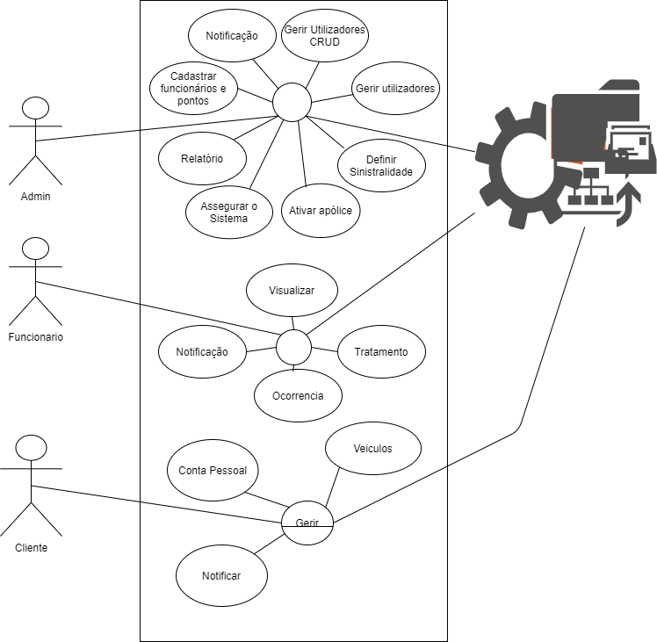

Sistema

Figura 1 - Arquitectura Lógica

# **Arquitectura Física**

A arquitectura lógica mostra a distribuição do sistema sobre uma arquitectura física (de rede) através de computadores e dispositivos na rede. A imagem abaixo representa a arquitetura física do sistema:

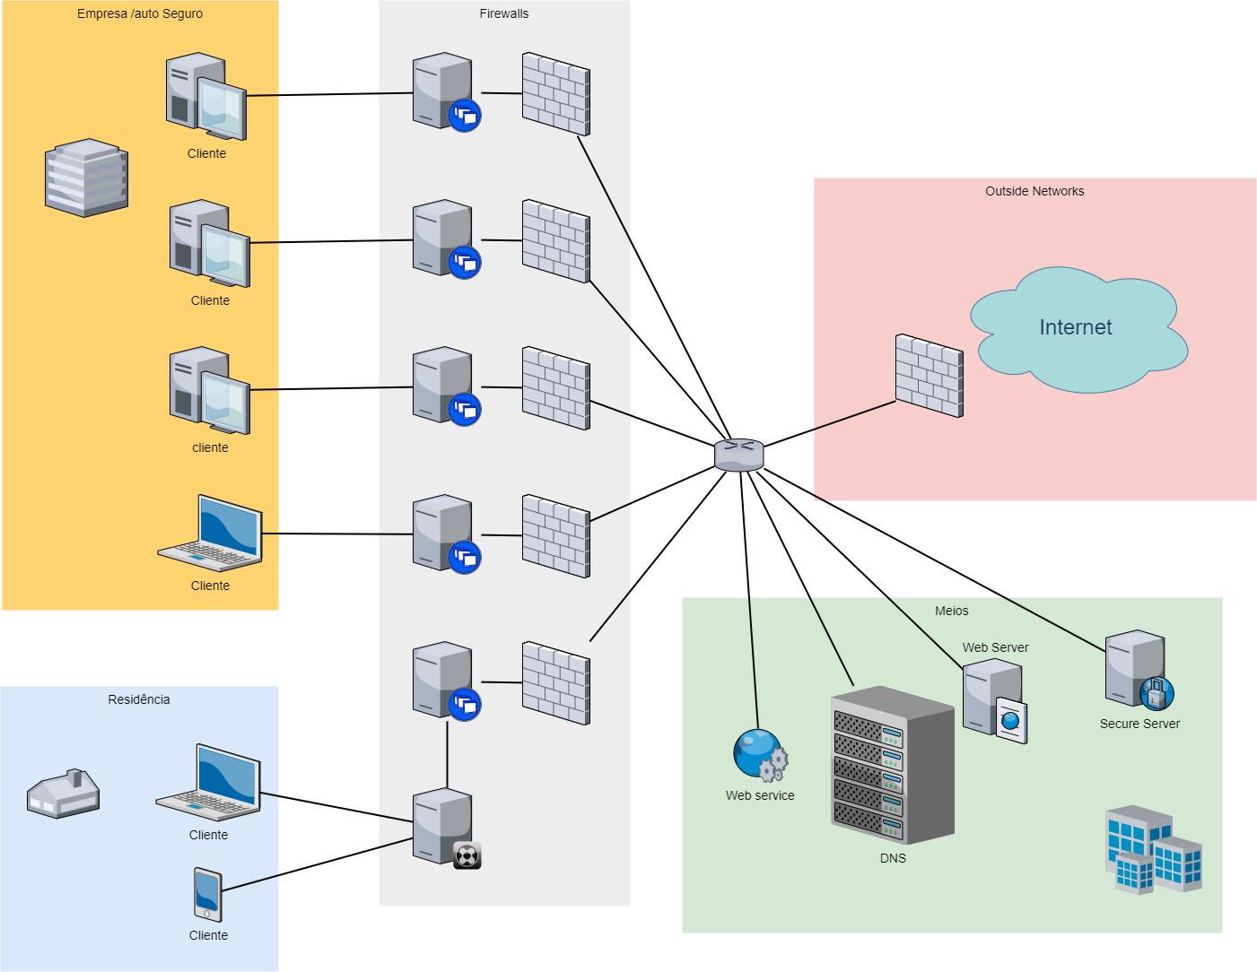

Figura 2 - Arquitectura Física

# **MÓDULO DE GESTÃO DE UTILIZADORES**

# **Objectivo do Módulo**

O objectivo deste módulo é gerir todos os utilizadores que aderirem ao sistema e auxiliar também na comunicação dos usuários com a administração.

|  |  |
| --- | --- |
| Requisitos Funcionais do Módulo de Segurança O módulo de segurança deve atender os requisitos abaixo: | |
| ID | **Requisitos** |
| RF01 | Cadastrar utilizador |
| RF02 | Recuperar palavra-passe do utilizador |
| RF03 | Consultar registo de operações |

Tabela 7 - Requisitos Funcionais do Módulo de Segurança

# **Identificação dos Atores**

Um actor especifica um papel executado por um usuário, ou uma outra atividade que interage com o sistema. A identificação dos actores pode ser feita com base no documento de requisitos, abaixo é apresentado um dos atores que interagem com o sistema:

Utilizador normal: Representa os clientes (usuário do sistema) que têm acesso ao site, ou seja, os usuários que estão habilitados a interagir com o sistema.

Administrador: Especialização de um utilizador, que tem permissões suficientes para interagir com todo o módulo de segurança;

Utilizador permitido(Operário): Representa qualquer outro utilizador que tenha a possibilidade de aceder parcialmente ao módulo administrativo.

Abaixo é representado o actor do módulo de utilizadores:

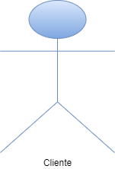

Figura 3 - Ator (Utilizador Normal)

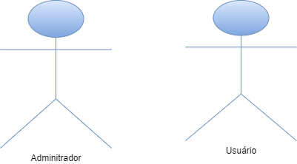

Figura 4 - Atores (Administrador e Funcionário)

# **Modelagem**

Modelagem é o processo cognitivo no qual os princípios de uma ou mais teorias são aplicadas para se produzir um modelo de um determinado fenômeno real.

# **Diagrama de Caso de Uso**

Um caso de uso narra a interação do sistema e os actores envolvidos, para atingir um ou mais objectivos. O caso de uso deve estar relacionado a um processo bem definido, com começo, meio e fim, a baixo temos o diagrama de caso de uso do sistema:

O diagrama de caso de uso do módulo de segurança descreve a identificação dos actores que vão interagir com o módulo de segurança bem como a sua relação de dependência.

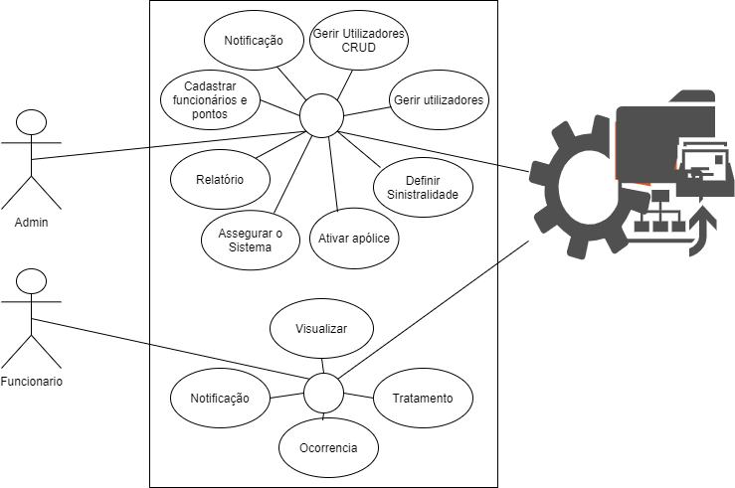

Sistema

Figura 5- Diagrama de Caso de Uso

A baixo é apresentado os fluxos das operações dos utilizadores:

|  |  |
| --- | --- |
| GESTÃO DE UTILIZADORES | |
| Actor | **Utilizador Normal** |
| Pré-condições | Utilizador com sessão iniciada no sistema quando cadastrado |
| Pós-condições | Informações sobre o sistema obtidas com sucesso |
| Prioridade | Relevante |

Tabela 8 - Gestão de Utilizadores

|  |  |
| --- | --- |
| Fluxo de Eventos Principal | |
| Gestão de Utilizadores;  Utilizador é cadastrado ao sistema;  Sistema apresentará um perfil para cada usuário que for cadastrado com sucesso ao sistema;  Utilizador clica no botão Conta seguro auto no submenu cadastrar e cria a sua conta quando preenche com sucesso todos os requisitos pedidos. | |
| Sub-fluxos de Eventos | |
| Registo de Operações | O Sistema exibirá as actividades importantes dos usuários. |

Tabela 9 - Fluxo de Eventos Principal

# **Camada de Apresentação**

É a chamada GUI (Graphical User Interface), ou simplesmente interface. Esta camada interage diretamente com o usuário, é através dela que são feitas as requisições como consultas, por exemplo.

Abaixo é mostrado o formulário de cadastro dos Utilizadores normais do sistema, onde os assegurados devem preencher os requisitos todos para poderem criar as suas contas:

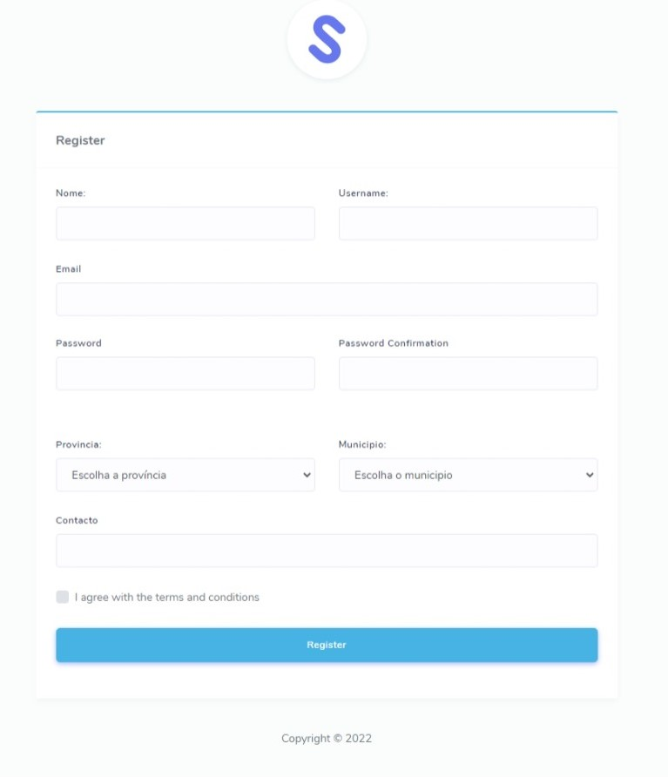

Figura 6- Camada de Apresentação

* + 1. Tabela de Listagem dos Utilizadores

Abaixo é apresentado a tabela de listagem dos utilizadores normais e os seus niveis de Acesso :

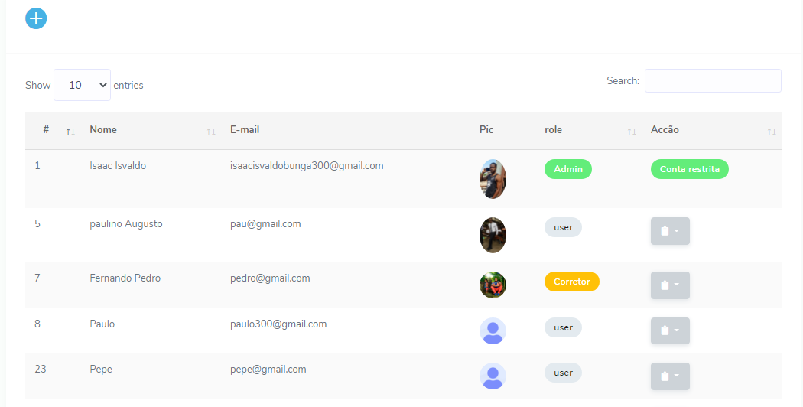

Figura 7 - Formulário de Listagem de Utilizadores

# **Camada de Negócio**

Código referente a implementação de regras de negócio ou requisitos do sistema.

A imagem abaixo, representa a camada de negócio do módulo de gestão dos utilizadores:

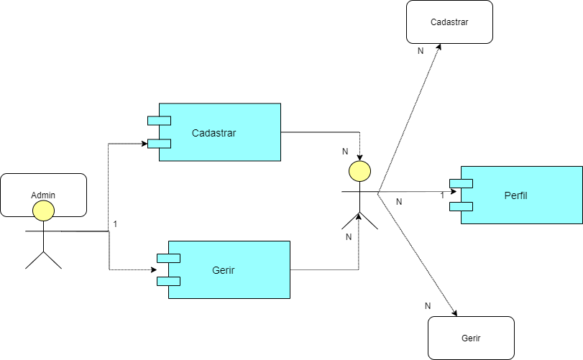

Figura 8 - Camada de Negócio

# **Diagrama de Classes do Módulo de Segurança**

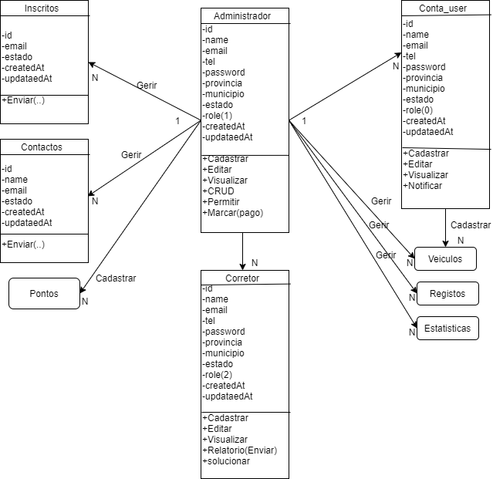

Figura 9 - Diagrama de Classes do Módulo de Segurança

# **Camada de Persistência**

É a camada responsável por armazenar e recuperar os dados dos utilizadores quando solicitado. Objectivo é o de garantir uma independência da fonte de dados (arquivos, base de dados, etc.) e ao mesmo tempo manter as informações dos utilizadores entre diferentes sessões de uso.

# **Diagrama da Base de Dados do Módulo de Segurança**

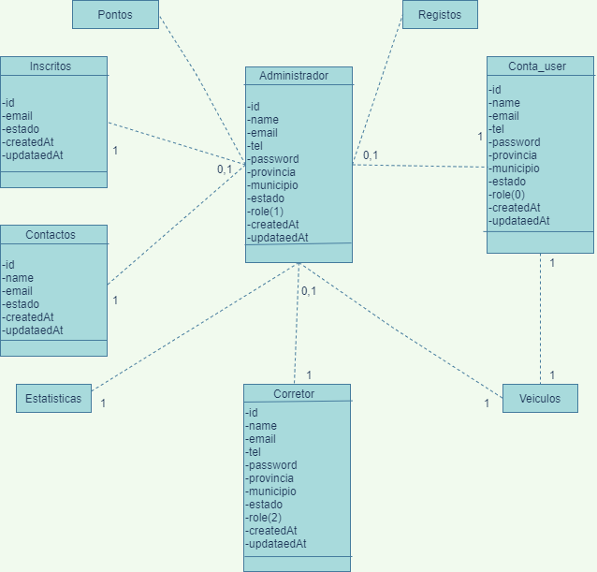

Figura 10 - Diagrama da Base de Dados do Módulo de Segurança

# **MÓDULO ADMINISTRATIVO**

# **Objectivo do Módulo**

O objectivo deste módulo é gerir e controlar todos os utilizadores do sistema, os dados, as informações do sistema, garantindo a segurança e eficácia do Sistema.

|  |  |
| --- | --- |
| * 1. Requisitos funcionais do Módulo Administrativo   O módulo Administrativo deve atender os requisitos abaixo: | |
| ID | **Requisitos** |
| RF01 | Gerir o Sistema |
| RF02 | Cadastrar, Editar Corretor |
| RF03 | Gerenciar contas de utilizadores |

Tabela 10 - Requisitos funcionais do Módulo Administrativo

# **Modelagem**

A modelagem do sistema é um processo complexo no qual os princípios de toda a documentação dos requisitos são aplicados para se produzir um modelo principal do sistema.

# **Diagrama de Caso de Uso**

O diagrama de caso de uso do sistema descreve as funcionalidades propostas ao sistema, bem como as identificações de todos os atores que vão interagir com o sistema e as suas relações de dependências.

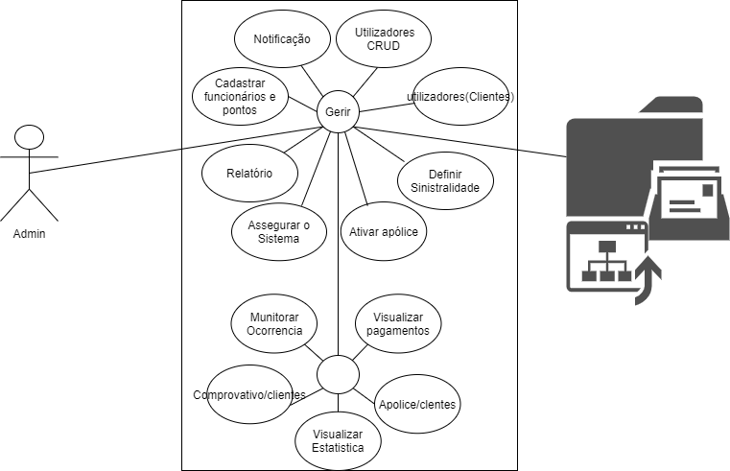

Sistema

Figura 11 - Diagrama de Caso de Uso do Sistema

A baixo são demonstrados os fluxos das operações do Administrador no Sistema:

|  |  |
| --- | --- |
| GESTÃO ADMINISTRATIVA | |
| Actores | Administrador e Utilizador Permitido |
| Pré-condições | Utilizador com sessão inicializada no sistema |
| Pós-condições | Informações sobre o sistema obtidas com sucesso sempre que efectuar qualquer operação |
| Prioridade | Máxima |

Tabela 11 - Gestão Administrativa

|  |  |
| --- | --- |
| Fluxo de Eventos Principal | |
| Gestão Administrativa  O administrador efectua o login directo ao sistema sem a necessidade de se cadastrar  O administrador entra na área de login e entra para ter acesso ao sistema  O sistema exibirá relatórios das actividades importantes | |
| Sub-fluxos de Eventos | |
| Registo de Operações | O sistema apresentará uma área administrativa para a gerência dos dados do site e das contas dos utilizadores.  O administrador vê as listagens de todos os utilizadores do sistema, senha criptografada e acessos |

Tabela 12 - Fluxo de Eventos Principal

# **Camada de Implementação**

O Model-view-controller (MVC) é um padrão de arquitetura de software. Com o aumento da complexidade das aplicações desenvolvidas torna-se fundamental a separação entre os dados (Model) e o layout (View). Desta forma, alterações feitas no layout não afectam a manipulação de dados, e estes poderão ser reorganizados sem alterar o layout.

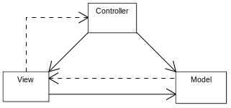

Figura 12 - diagrama simples exemplificando a relação entre Model, View ,Controller.

A partir do momento em que dividimos os nossos componentes em Camadas podemos aplicar o MVC nestas. Geralmente isto é feito definindo a Camada de Negócios como o Model, a Apresentação como a View. O componente Controller exige um pouco mais de controle. Logo, cuidado para não confundir MVC com separação de camadas. Camadas dizem como agrupar os componentes. O MVC diz como os componentes da aplicação interagem. O MVC baseia-se em 2 princípios fortes. - O Controller Despacha as Solicitações ao Model; - A View observa o Model;

* **Model:**A representação "domínio" específica da informação em que a aplicação opera. Por exemplo, aluno, professor e turma fazem parte do domínio de um sistema acadêmico. É comum haver confusão pensando que Model é um outro nome para a camada de domínio. Lógica de domínio adiciona sentido a dados crus (por exemplo, calcular se hoje é aniversário do usuário, ou calcular o total de impostos e fretes sobre um determinado carrinho de compras). Muitas aplicações usam um mecanismo de armazenamento persistente (como banco de dados) para armazenar dados. MVC não cita especificamente a camada para acesso aos dados, porque subentende-se que estes métodos estariam encapsulados pelo Model.
* **View:**"Renderiza" o model em uma forma específica para a interação, geralmente uma interface de usuário.
* **Controller:**Processa e responde a eventos, geralmente ações do usuário, e pode invocar alterações no Model. É lá que é feita a validação dos dados e também é onde os valores postos pelos usuários são filtrados.

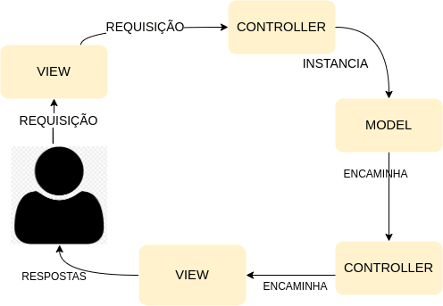

*Figura 12 -Padrão MVC do Sistema.*

# **Camada de Apresentação**

Abaixo é apresentado o formulário de login , onde o usuário deve digitar obrigatoriamente o seu E-mail e Senha para ter acesso a sua conta:

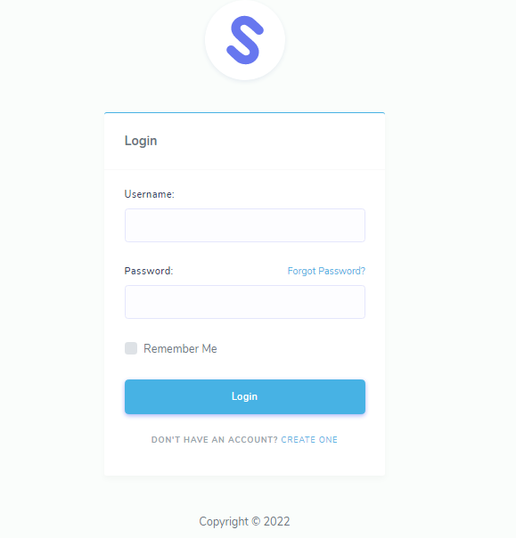

Figura 14 - Formulário de login administrativo

# **Camada de Negócio**

A imagem abaixo, representa a camada de negócio do módulo administrativo:

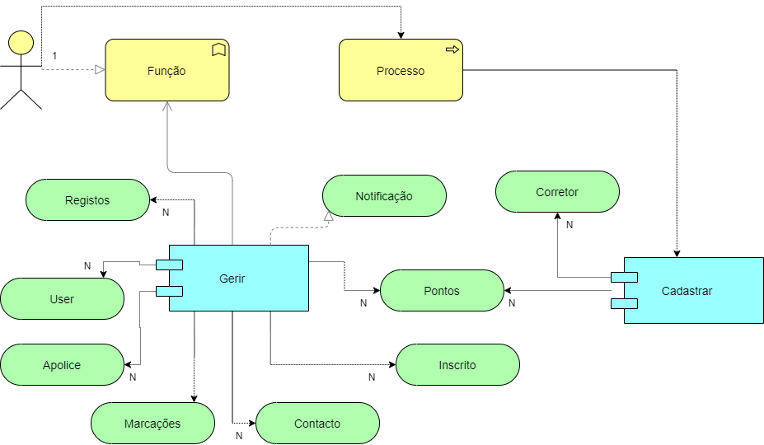

Figura 15 - Camada de Negócio

# **Mapa Mental (Ilustração)**

A imagem abaixo, representa o mapa mental (uma ilustração de como pode se estruturar do sistema):

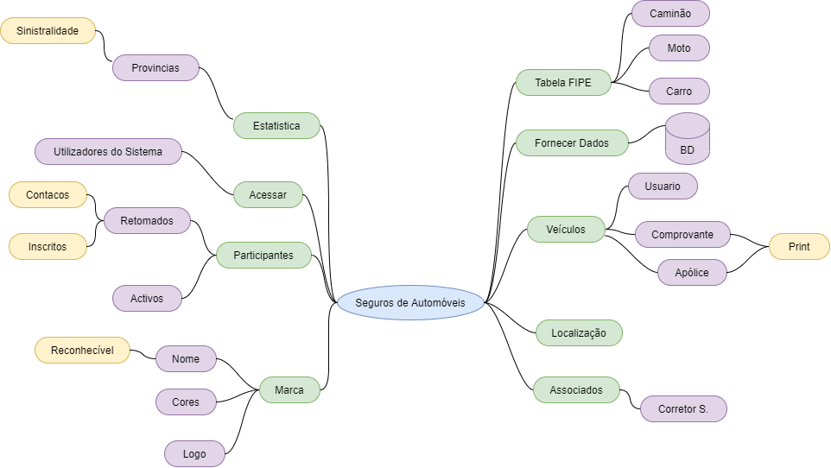

Figura 12 - Mapa Mental

# **Diagrama de Classes do Sistema**

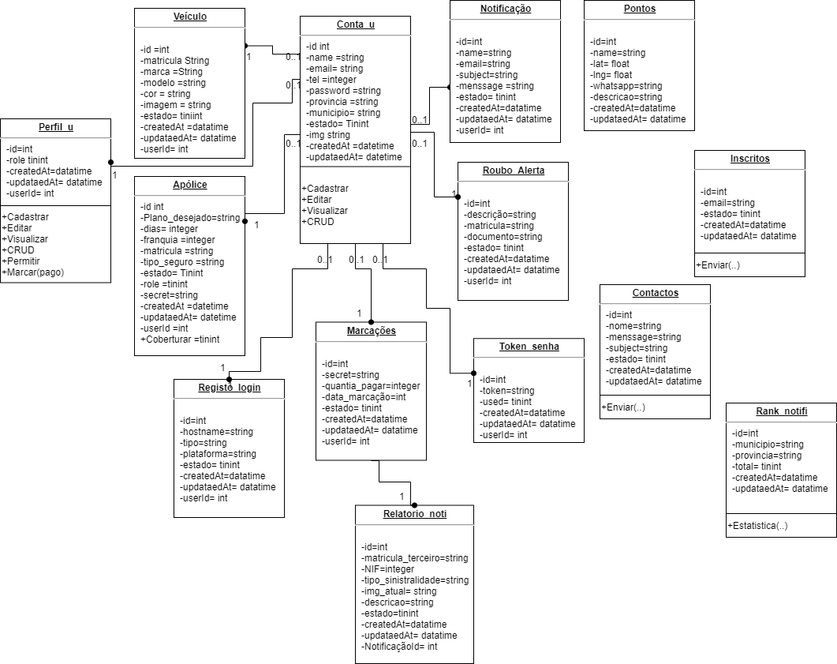

Figura 17- Diagrama de Classes do Sistema

# **Camada de Persistência**

Camada responsável pelo armazenamento e recuperação dos dados do sistema quando solicitado, com objectivo de garantir uma independência dos dados (da base de dados, etc.) e ao mesmo tempo manter as informações entre diferentes sessões de uso no sistema.

# **Diagrama da Base de Dados do Sistema**

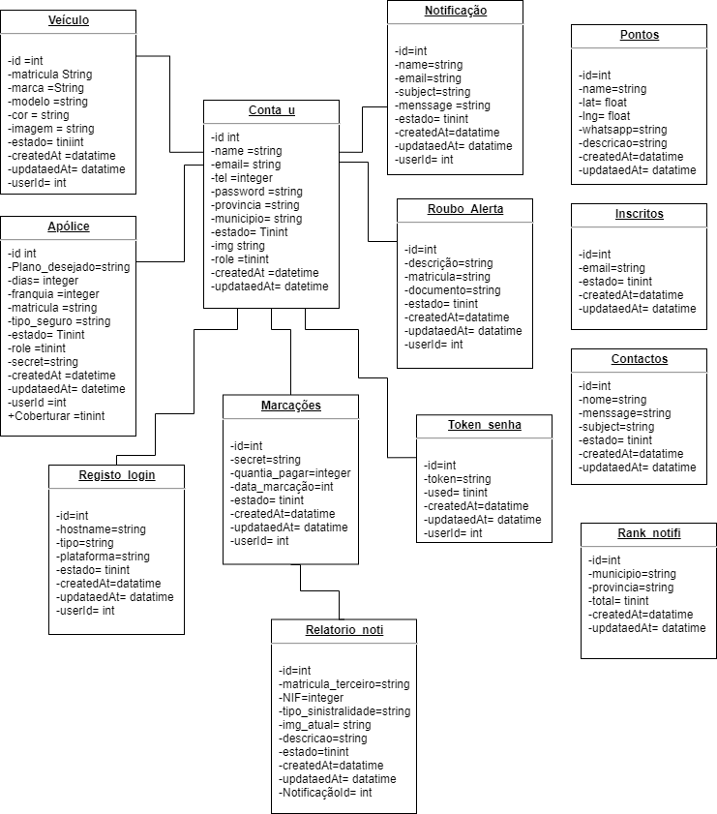

Figura 18- Diagrama da Base de Dados do Sistema

# **7.MÓDULO DE GESTÃO DE SEGURO DE AUTOMÓVEIS**

# **Objetivo do Módulo**

O objetivo deste módulo é fazer a gestão dos seguros de automóveis dos clientes.

|  |  |
| --- | --- |
| * 1. Requisitos funcionais do Módulo Gestão de Seguros   O módulo de Gestão de Seguros deve satisfazer as condições abaixo: | |
| ID | **Requisitos** |
| RF01 | Gerir os seguros dos clientes |
| RF02 | Tratamentos das Apólice de seguros |
| RF03 | Cancelar os acordos com os clientes |

Tabela - Requisitos funcionais do Módulo Administrativo

# 8. CONCLUSÕES E RESULTADOS OBTIDOS

# **Conclusões**

Após um trabalho árduo e com muita dedicação, espero ter resolvido a problemática pretendida e realizado o objectivo geral com as implementações dos objectivos específicos.

Hoje em dia Angola ainda é carente de projetos para melhorar o desenvolvimento de Seguros de automóveis. É um um assunto muito pertinente pois ela garante não só o bem estar como também a estabilidade da sociedade. Em fim pude superar com muita satisfação as dificuldades e atingir todos os objetivos previamente fixados.

# **Resultados Obtidos**

Hoje em dia muitas pessoas não tem um seguro de Automóveis, e isso tem causado vários problema para o povo angolano .Pensando em melhorar esse cenário, a fim de proteger-se e oferecer maior segurança a todos ao seu redor, à AutoSeguro resolve 90% das sinistralidades provenientes dos seus assegurados com maxima rapidez , qualidade e tranquilidade dando assim a solução a um dos dilema pertinente a nossa sociedade ( a segurança).

# **PERSPECTIVAS FUTURAS**

# **Perspectivas Futuras**

Analisando o mundo tecnológico a evolução das tecnologias que está sempre em constante mudança, então, o AutoSeguro pretende futuramente:

Melhorar a estrutura o modelo MVC no sistema, pretende ainda Integrar mas entidades no Sistema.

Adicionar Mas funcionalidades concernente a entidades e trazer mas interatividades com os nossos lids.

Melhorar todos os processos otimizando e aprimorando o sistema, desde o Front-end até ao Black-end. Melhorar a segurança do sistema para que não seja vulnerável a ataques de invasão; melhorar a base de dados do sistema otimizando algumas tabelas e criar procedimentos avançados.

# **BIBLIOGRAFIA**

* https://ao.sanlam.com/.
* https://www.allianz.pt/seguros.
* 2001. Modelo em três camadas. Wikipedia Brasil. [Online] 15 de Janeiro de 2001. [Citado em: 02 de 12 de 2020.] <https://pt.wikipedia.org/wiki/Modelo_em_tr%C3%AAs_camadas>.
* O conceito de Modelagem. [Online] [Citado em: 7 de 10 de 2020.] <https://www.veronicaaj.wordpree.com>.
* https://www.fidelidade.co.ao.
* 2011 - 2020. Significado de Arquitectura (O que é, Conceito e Definição). Significados. [Online] 2011 - 2020. [Citado em: 10 de 7 de 2020.] <https://www.significados.com.br>.
* Visão Logica e Visão Fisica - Programação _ Arquitectura. GUJ. [Online] [Citado em: 7 de 19 de 2020.] <https://www.guj.com.br>.
* [MVC - O padrão de arquitetura de software (oficinadanet.com.br)](https://www.oficinadanet.com.br/artigo/1687/mvc_-_o_padrao_de_arquitetura_de_software)

# 11. **ANEXOS**

Abaixo é apresentado um anexo do site

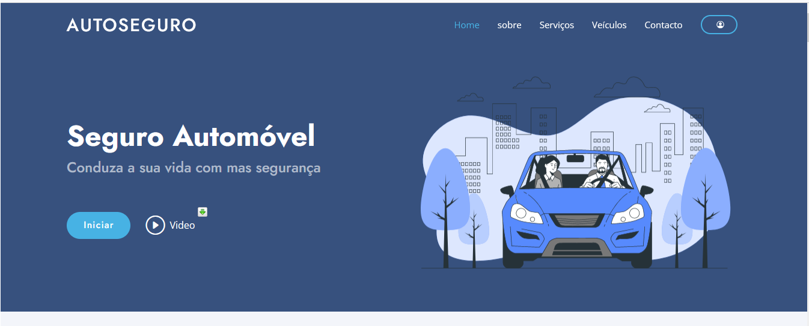

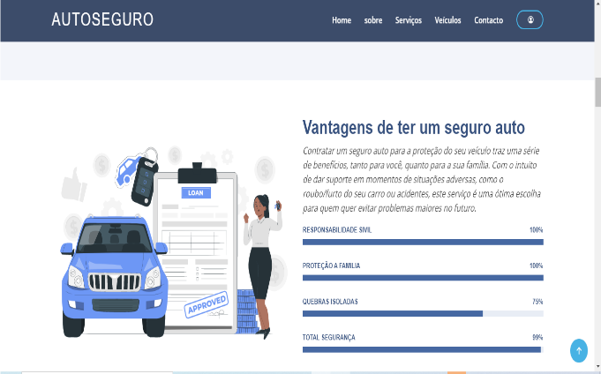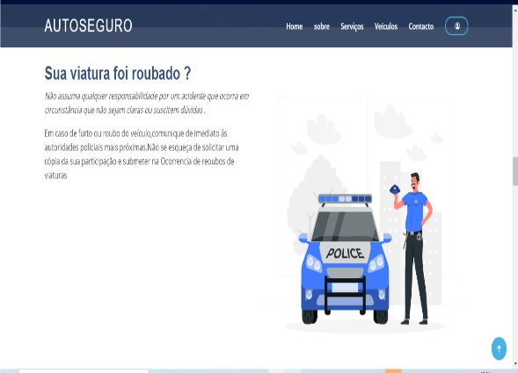

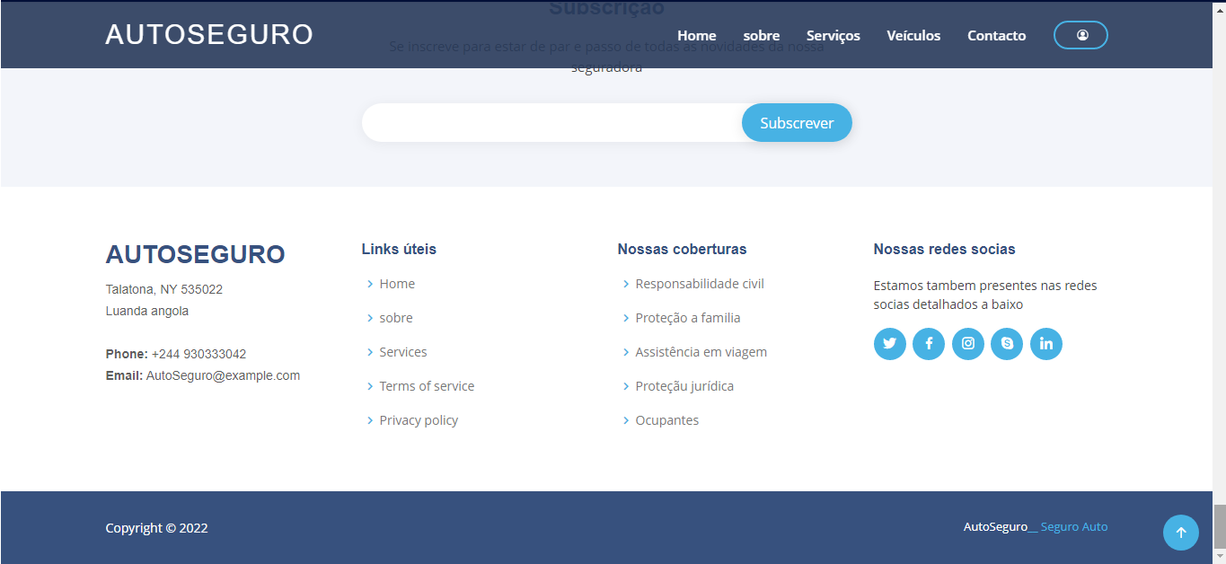

Figura 19- Anexo 01 painel interativo

Em seguida é demostrado o anexo do formulário de recuperação de senha processo na qual permite o usuario adicionar o seu e-mail onde será recebido o Token de acesso ;assim ,poderá proseguir com a recuperação :

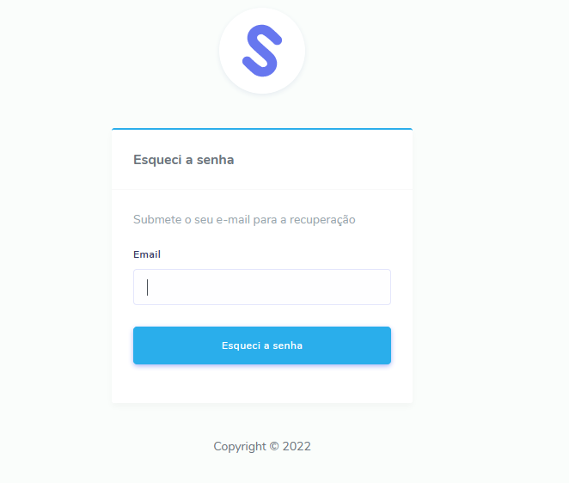

Figura 20- Anexo 02 Formulário de recuperação de senha

A imagem á baixo representa o anexo do código referente ao formulário de Login, neste formulário os usuários poderão fazer o inicio de sessão na sua conta Auto seguro e desfrutarem de todas as funcionalidades que a conta oferece:

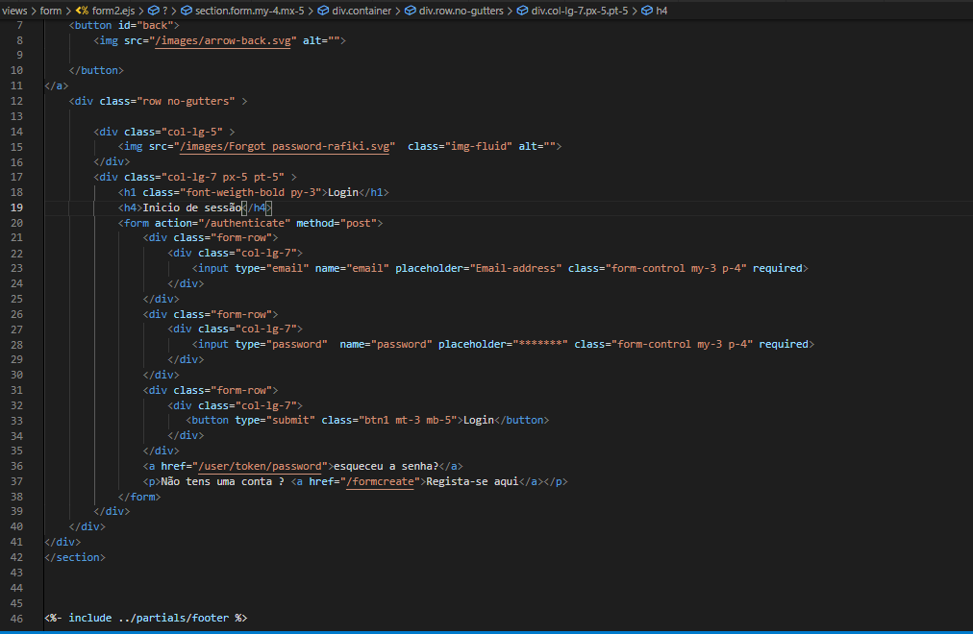

Figura 21- Anexo 03 Código referente ao formulário de Login.